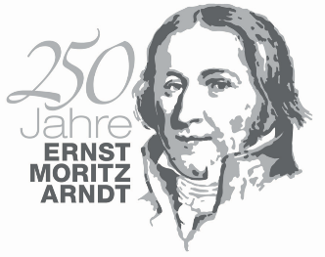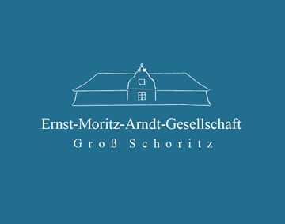 Groß Schoritz, den 15. Juli 2019
PRESSEMITTEILUNG

Ernst Moritz Arndt wacht über Rügen
Arndt – der frühe Anwalt eines ganzen Deutschlands, dessen Weltbild beispielhaft für eine Zeit des Ausbruchs aus der Kleinstaaterei steht, der Bewahrer von Volkssagen und vehemente Streiter für Meinungsfreiheit, der romantische Pädagoge und Dichter von Kirchenliedern – wird ab Freitag, den 26. Juli 2019 über das Fähr-Ufer seiner Heimatinsel wachen.
Zur Aufstellung einer 4 Meter hohen Stele mit markantem Kopf lädt die Ernst-Moritz-Arndt-Gesellschaft e.V. um 12.00 Uhr am 26.07.2019 Einwohner Vorpommerns, Gäste und offizielle Kreise nach Glewitz auf der Halbinsel Zudar ein.
„Wir wollen, dass Ernst Moritz Arndt bei Wind und Wetter weithin erkennbar ist. Es geht hier nicht um ein Standbild der Ehre, sondern um ein Zeichen, uns bei aller berechtigten Kritik von seinem bekennenden Mut herausfordern zu lassen. Seine Besonderheit war, das große Ganze einer Gesellschaft im Aufbruch im Blick zu haben. Sich darauf mit allen Widersprüchen einzulassen, hat Zukunft“, – so die Begründung des Vorstands der Arndt-Gesellschaft.
Heute tragen 18 Schulen, eine Kaserne der Bundeswehr und Straßen in allen Großstädten Deutschlands den Namen des vor 250 Jahren in Groß Schoritz auf Rügen geborenen und vor 160 Jahren in Bonn begrabenen Ernst Moritz Arndt. Mit der Stele an bedeutsamem Platz will die Arndt-Gesellschaft einen unübersehbaren Beitrag zu einer über die Heimat Arndt’s hinaus wirkenden, lebendigen Erinnerungskultur leisten.

Verantwortlich i. S. d. P.: Klaus-Michael Erben, Co-Vorsitzender der Ernst-Moritz-Arndt-Gesellschaft e.V., Tel.: 0170 7568146

